Colegio Emilia Riquelme.
Taller de Tecnología e informática.
Grado: SEGUNDO.

Nuestra clase en el horario normal son los MARTES de 10:30 a 11:30 am.

Gracias por su apoyo y envió puntual.
Un saludo enorme y Dios los guarde.

Correo: pbustamante@campus.com.co (por favor en el asunto del correo escribir nombre apellido y grado. Gracias)

Esta clase será virtual por zoom a las 10:30 am. Más adelante les comparto el enlace con la profe.

Fecha 15 DE septiembre de 2020
Saludo: canción.
Tema: SEÑALES INFORMATIVAS.

Las estudiantes que faltan por leer la oración lo harán este dia.

Las señales de tránsito informativas suelen, como su nombre lo indica, dar indicaciones no sólo al conductor sino también a los peatones. Las formas más comunes de estas señales es un rectángulo en forma vertical de color azul con fondo blanco y con imágenes en color negro.
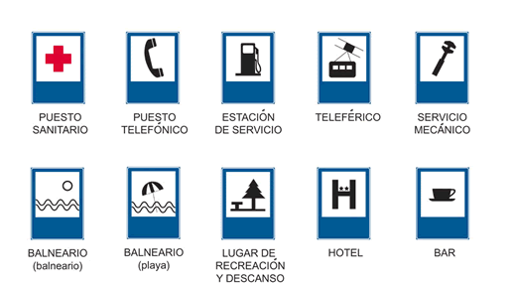

ACTIVIDAD:
usa el PROGRAMA Paint para inventarte una señal informativa teniendo en cuenta las características planteadas anteriormente.

